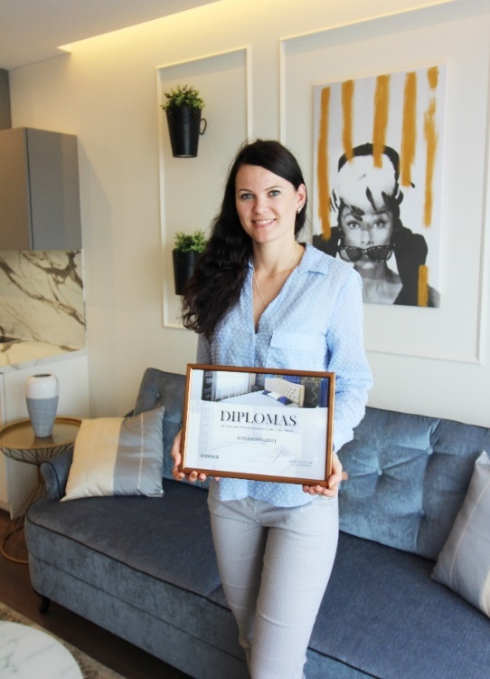

***Αυτή η ιστορία αναπτύχθηκε στο πλαίσιο του έργου***

***«SkillsXcellerate: Ενίσχυση των νέων στην πορεία τους προς την ανεξαρτησία μέσω της επιχειρηματικότητας»***

***WP2 – Βέλτιστες πρακτικές επιχειρηματικότητας***

Χρηματοδοτείται από την Ευρωπαϊκή Ένωση. Ωστόσο, οι απόψεις και οι γνώμες που εκφράζονται είναι αποκλειστικά του/των συγγραφέα/ων και δεν αντανακλούν κατ' ανάγκη τις απόψεις και τις γνώμες της Ευρωπαϊκής Ένωσης, της Εθνικής Υπηρεσίας (MUCF), ή του Ευρωπαϊκού Εκτελεστικού Οργανισμού Εκπαίδευσης και Πολιτισμού (EACEA). Ούτε η Ευρωπαϊκή Ένωση ούτε ο EACEA μπορούν να θεωρηθούν υπεύθυνοι γι' αυτές.  
Κωδικός έργου: 2023-2-SE02-KA220-YOU-000171087

**Σχεδιάζοντας το όνειρό μου**

**Agne Kisieliene**

**Λιθουανία**

**ΠΩΣ ΚΑΙ ΠΟΤΕ Η AGNE ΙΔΡΥΣΕ ΤΗΝ ΕΠΙΧΕΙΡΗΣΗ ΤΗΣ**

Η Agne ολοκλήρωσε τις σπουδές της όταν ήταν 22 ετών. Είχε χάσει το κίνητρό της να βρει δουλειά, αφού έψαχνε για αρκετούς μήνες μετά την αποφοίτησή της, επειδή στη Λιθουανία είναι πολύ δύσκολο να βρει κανείς μια θέση εργασίας ως σχεδιαστής (κανένας από τους συμφοιτητές της δεν εργάζεται σήμερα ως σχεδιαστής εσωτερικών χώρων). Η φίλη της πρότεινε να ξεκινήσει τη δική της επιχείρηση, και η επιλογή αυτή ήταν εύκολη, γιατί πάντα είχε το όραμα να γίνει σχεδιάστρια εσωτερικών χώρων και γι' αυτό σπούδασε αυτόν τον τομέα.

Παρόλο που ήταν άπειρη και είχε μόνο θεωρητικές γνώσεις από τις σπουδές της στο πτυχίο, είχε κίνητρο από παιδί και έτσι ήταν σαν χόμπι γι' αυτήν - πάντα της άρεσε να αναπτύσσει εσωτερικούς χώρους (από την παιδική της ηλικία θυμάται να συμβουλεύει τους γονείς της για το πώς να ανακατασκευάσουν το σπίτι τους). Στην αρχή, είχε μόνο συμβουλές παρακίνησης από τη φίλη της, αλλά αυτή ήταν μια κρίσιμη στιγμή, καθώς αισθανόταν άσχημα μετά τη διαπίστωση ότι είχε τελειώσει τις σπουδές της σε έναν τομέα που δεν ήταν τόσο ελπιδοφόρος και με λίγες ευκαιρίες απασχόλησης στη Λιθουανία. Τώρα θα έδινε τις ίδιες συμβουλές με τη φίλη της σε όσους έχουν αμφιβολίες για το ξεκίνημα μιας επιχείρησης.

**ΠΩΣ Η AGNE ΑΝΕΠΤΥΞΕ ΤΗΝ ΕΠΙΧΕΙΡΗΣΗ ΤΗΣ**

Παρόλο που δεν είχε καμία εμπειρία από την έναρξη μιας επιχείρησης στο παρελθόν, κατάλαβε ότι θα βοηθούσε στην έκφρασή της και ότι θα ήταν ο μόνος τρόπος για να κάνει αυτό που της αρέσει περισσότερο - να δημιουργεί σχέδια εσωτερικών χώρων. Στην αρχή δεν είχε πραγματικά σχέδια να παρουσιάσει για να προσελκύσει τους πελάτες. Έτσι, αποφάσισε να αναπτύξει μερικά σχέδια για τα σπίτια συγγενών και φίλων της και να τα παρουσιάσει στον ιστότοπό της, προκειμένου να αποκαλύψει τι είναι ικανή να κάνει. Με αυτόν τον τρόπο άρχισε να προσελκύει νέους πελάτες.

Τώρα μεταφράζει αυτά που έμαθε κατά τη διάρκεια των σπουδών της στη δημιουργία σχεδίων σε πραγματικούς εσωτερικούς χώρους, για πραγματικούς ανθρώπους. Δουλεύει μαζί τους - βοηθώντας τους να εκφράσουν και να αποσαφηνίσουν τις επιθυμίες τους, αναμειγνύοντάς τες με λίγη φαντασία για να καταλήξουν σε μια υπέροχη ιδέα εσωτερικού χώρου. Κάνει διαβουλεύσεις, σχέδια, τρισδιάστατες απεικονίσεις εσωτερικών χώρων, βοηθά στην επιλογή των κατάλληλων στοιχείων για μεμονωμένα σπίτια και επαγγελματικούς χώρους. Διαθέτει ιστοσελίδα και προφίλ στο Facebook Adizainas.lt. Επίσης, έχει προσθέσει το προφίλ της ως σχεδιάστρια εσωτερικών χώρων σε μια λιθουανική ιστοσελίδα για ελεύθερους επαγγελματίες. Στην αρχή, οι περισσότεροι πελάτες της επισκέπτονταν την ιστοσελίδα της χάρη στα Addwords της Google, αλλά τώρα ένας μεγάλος αριθμός νέων επισκεπτών έρχεται χάρη στις συστάσεις ικανοποιημένων πελατών. Έτσι, έχει γίνει πιο εύκολο για εκείνη να αποκτήσει νέους πελάτες, αλλά όλα εξαρτώνται από τη σκληρή και ποιοτική δουλειά. Είναι σαν χόμπι γι' αυτήν, μια δραστηριότητα που της δίνει χαρά και δίνει αξία στους πελάτες της - μια ευχάριστη εσωτερική διακόσμηση στο πιο κοντινό περιβάλλον.

**ΠΟΙΑ ΕΙΝΑΙ ΤΑ ΣΧΕΔΙΑ ΤΗΣ AGNE ΓΙΑ ΤΟ ΜΕΛΛΟΝ**

Μέχρι σήμερα η Agne εξακολουθεί να εργάζεται μόνη της ως σχεδιάστρια εσωτερικών χώρων, δεν έχει υπαλλήλους, αλλά άρχισε να πουλάει μαξιλάρια στο Facebook, επειδή είδε ότι υπάρχει θέση στην αγορά. Έχει όραμα επέκτασης παρέχοντας κάποια δημιουργικά, καλλιτεχνικά έπιπλα για να τα πουλήσει στο διαδίκτυο. Έχει φτιάξει κάποια μεμονωμένα έργα για την αγορά επίπλων για προηγούμενους πελάτες της, αλλά το όραμά της είναι να τα διαθέσει για μαζική παραγωγή, χρησιμοποιώντας το ηλεκτρονικό εμπόριο. Για να πραγματοποιήσει αυτά τα σχέδια το μόνο που χρειάζεται είναι χρόνο και κάποια τεχνική βοήθεια - συνεργάτες για την ανάπτυξη ιστοσελίδων και αυτούς που θα τις παράγουν σύμφωνα με τα σχέδιά της.

Πιστεύει ότι η οικονομική κατάσταση για την επέκταση των επιχειρήσεων στη Λιθουανία είναι σίγουρα θετική - η οικονομία αναπτύσσεται- είδε ότι πολλοί νέοι ανταγωνιστές εμφανίστηκαν στην αγορά εργασίας και ότι οι άνθρωποι χτίζουν όλο και περισσότερα σπίτια και αυτό σημαίνει περισσότερη δουλειά για τους σχεδιαστές.

Σε γενικές γραμμές, μιλώντας για την επέκταση της επιχείρησής της, δεν έχει φανταστεί ποτέ τον εαυτό της να εργάζεται ως αφεντικό για άλλον σχεδιαστή, καθώς είναι η δική της δουλειά που της αρέσει να κάνει, αλλά πιστεύει ότι η επέκταση με τη δημιουργία κάτι νέου προς πώληση είναι σημαντική για τη δική σας ανάπτυξη. Παρεμπιπτόντως, έχει επίσης ένα όραμα για μια εντελώς διαφορετική επιχείρηση σε έναν τομέα διαφορετικό από τον σχεδιασμό, δεν έχει σχέση με την επιχείρησή της και είναι κάτι εντελώς καινούργιο για εκείνη, αλλά ο χρόνος θα δείξει αν θα πετύχει ή όχι.

**ΠΟΙΕΣ ΕΙΝΑΙ ΟΙ ΣΥΜΒΟΥΛΕΣ ΤΗΣ AGNE ΓΙΑ ΤΟΥΣ ΝΕΟΥΣ ΠΟΥ ΘΕΛΟΥΝ ΝΑ ΑΝΟΙΞΟΥΝ ΤΗΝ ΕΠΙΧΕΙΡΗΣΗ ΤΟΥΣ**

Πιστεύει ότι για αρχή πρέπει να είσαι γενναίος και να το κάνεις, όλα θα πάνε καλά. Της συνέβη- είχε μόνο ένα όραμα για το πώς θα έπρεπε να είναι. Θα το επιχειρούσε ξανά και θα το συνιστούσε και σε άλλους, επειδή το να φτιάξει τη δική της επιχείρηση άλλαξε εντελώς τη ζωή της. Κρατούσε το πτυχίο της και ένιωθε ότι δεν είχε πού να πάει με αυτό, αλλά τώρα είναι αυτή που οι φοιτητές στέλνουν το βιογραφικό τους για πρακτική άσκηση. Τα τελευταία της λόγια θα ήταν - προσπαθήστε να το κάνετε και θα σας βγει σε καλό, δοκιμάστε το μια φορά και δεν θα το μετανιώσετε ποτέ.

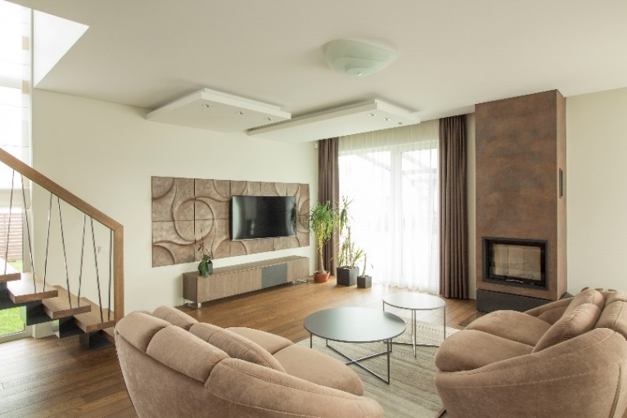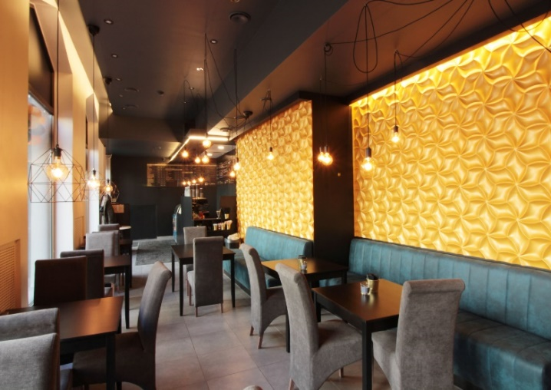

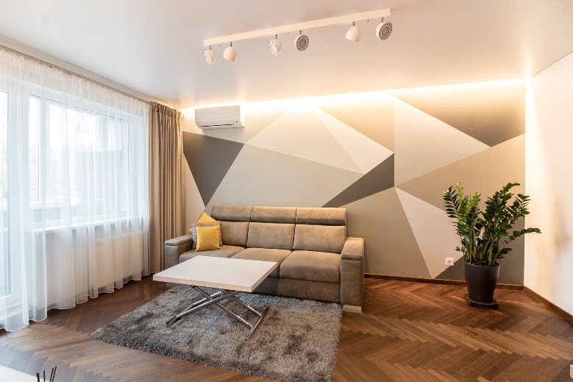

Πηγή εικόνων: όλες οι εικόνες της ιστορίας προέρχονται από το προσωπικό αρχείο της Agne.

Ευχόμαστε καλή τύχη για την **AGNE**!

Εάν ενδιαφέρεστε να μάθετε περισσότερα για την επιχείρηση της ή να έρθετε σε επαφή μαζί της, μπορείτε να επικοινωνήσετε μαζί της στο email: [agne@adizainas.lt](mailto:agne@adizainas.lt)

FB: <https://www.facebook.com/profile.php?id=100054230871349>

Ιστοσελίδα: <http://adizainas.lt/>

Όλα τα περιεχόμενα προστατεύονται από άδεια χρήσης CC BY-ND-SA 4.0